提瓦特易错读音辞典

本文档暂未收录**若(rě)陀龙王**战斗 BGM 的歌词, 龙王歌词在另一个文档

只是在玩游戏过程中多留了个心眼, 把见到的不会读的字词集合起来而已

本文档长期更新

# 格式要求

易错读音的字 / 生僻字, 本体用 3 级标题注明

详细解释和字词在游戏里面的来源可以用截图代替, 无严格的顺序要求

正文部分的中文汉字使用宋体, 大小为五号

正文部分的英文或者汉语拼音使用 Consolas 字体, 大小为五号

标点符号没啥特别的要求, 我个人喜欢用英文标点, 你们也可以用别的

# 以下为辞典正文

## 斫 (zhuó) 峰之刃

## 螭(chī)骨剑

吃虎鱼刀也叫螭虎鱼刀, 烤吃虎鱼也叫烤螭虎鱼(来自魈传说任务, 铜雀的语音)

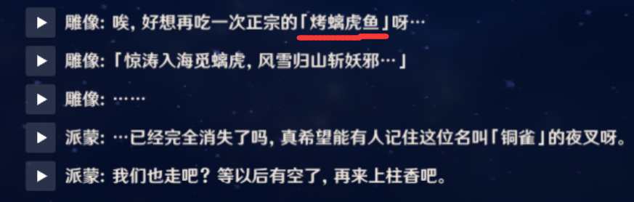

## 刀镡 (xín)

tán 的读音一般用作姓氏

## 强 (qiǎng) 人所难

奥兹的语音

## 烟绯 (fēi)

## 幽灯蕈 (xùn)

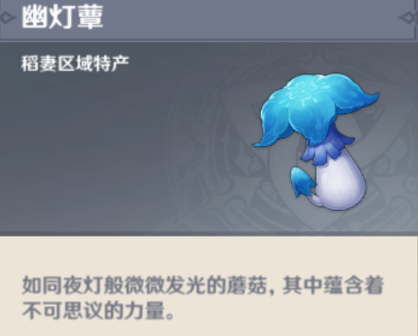

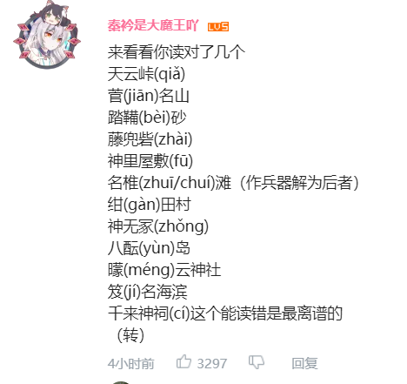

## 和璞(pú)鸢(yuān)

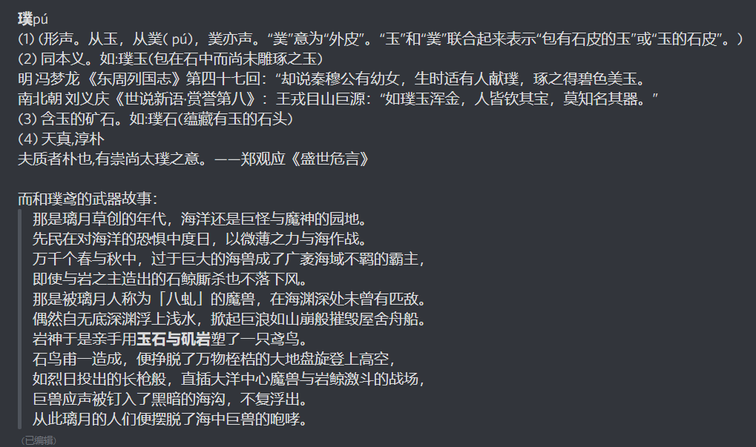

## 绘绮(qǐ)庭

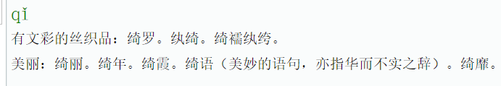

## 血斛(hú)

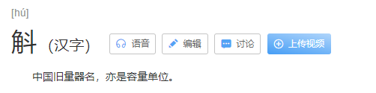

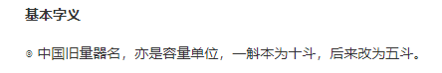

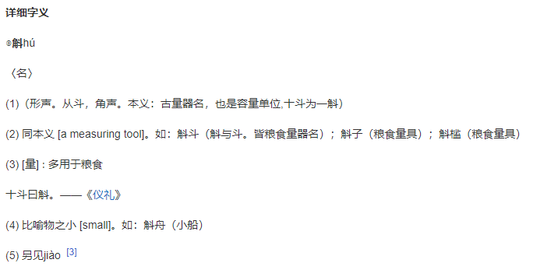

## 牲醴 (lǐ)

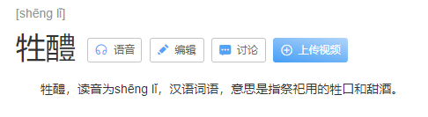

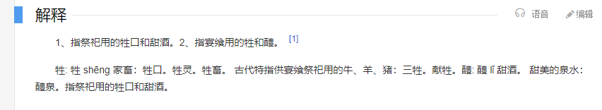

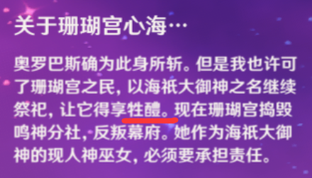

## 纁 (xūn)

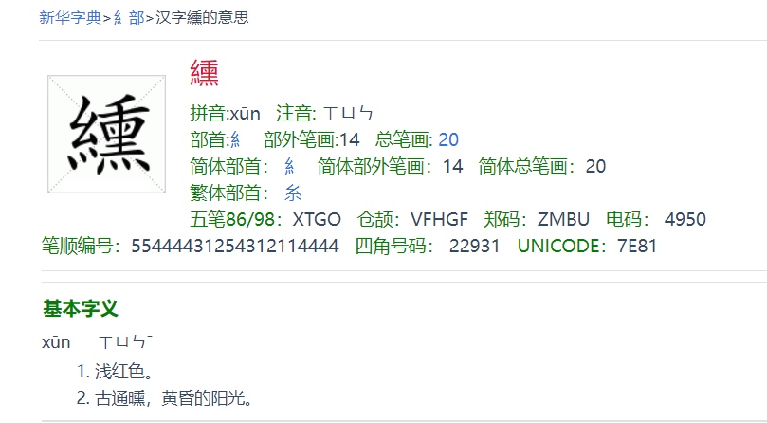

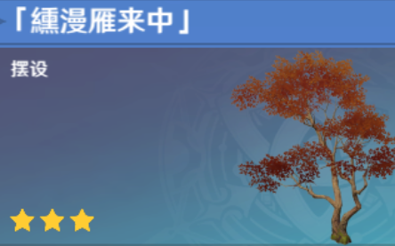

这两个因为有争议所以放在这里, 注音依据来自于游戏里角色配音

## 重(chóng)云, 行(xíng)秋

## 弓藏 (cáng)

虽然是有这么个成语, 但是成语的意思拿来形容这么一把弓感觉还是有些牵强

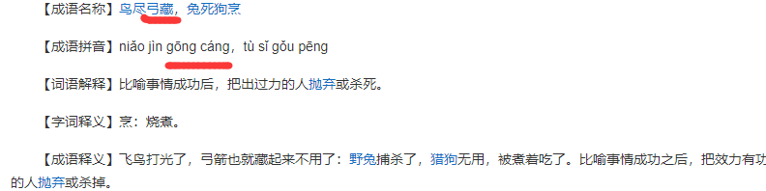

## 熠 (yì)

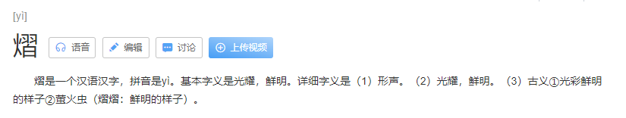

来自于芭芭拉语音

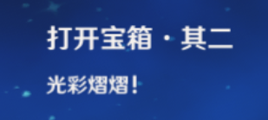

## 踯躅 (zhí zhú)

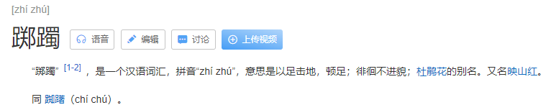

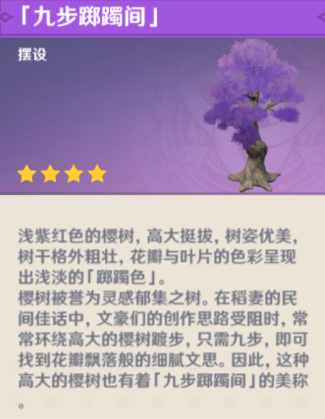

## 堇(jǐn)瓜

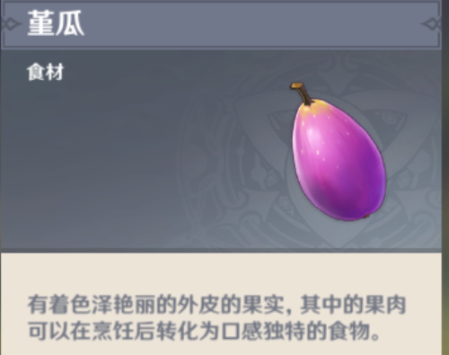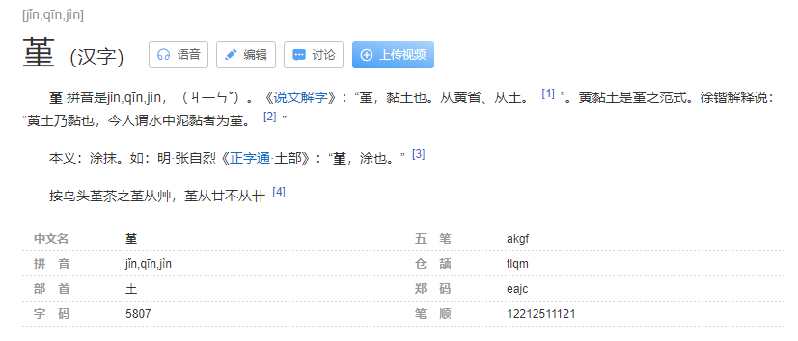

## 锖(qiāng)假龙

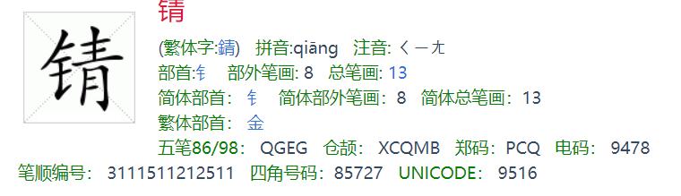

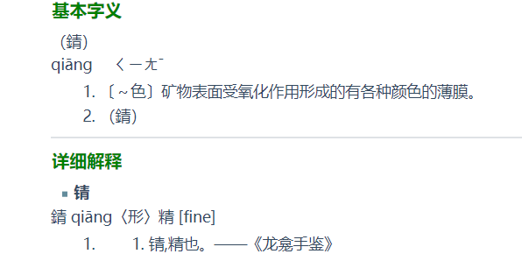

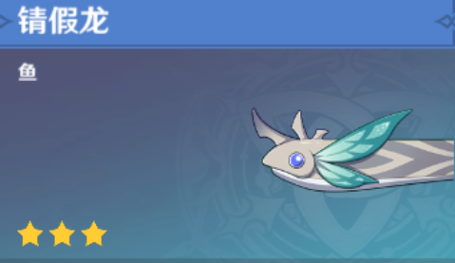

## 花鳉(jiāng)

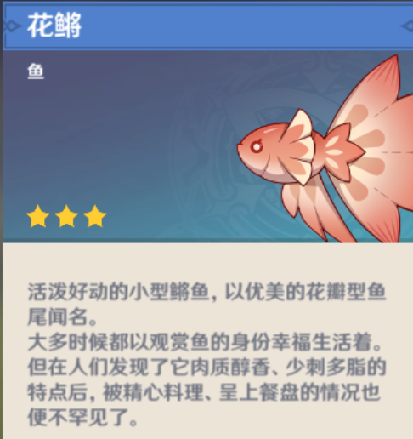

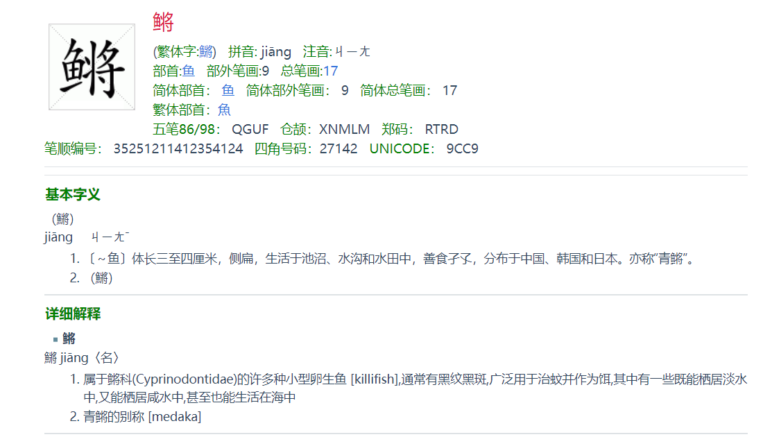

## 蟹黄火腿焗(jú)时蔬

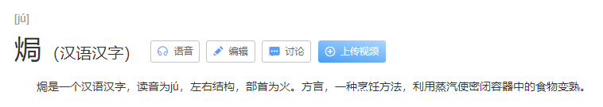

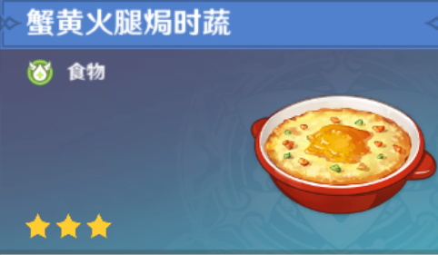

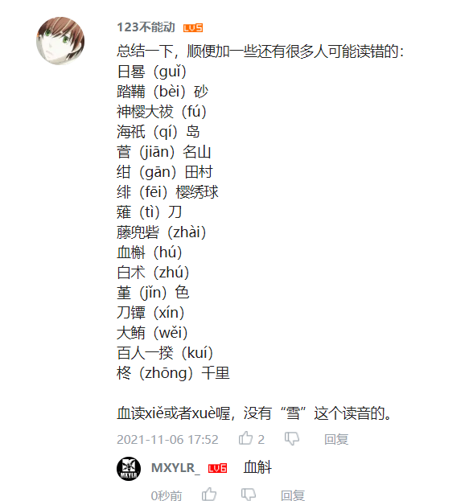

## 暴殄(tiǎn)天物

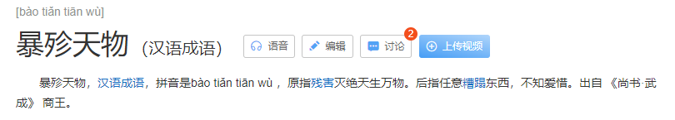

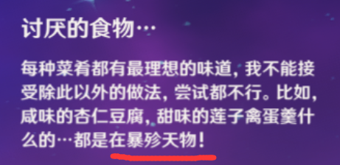刻晴语音

## chūn

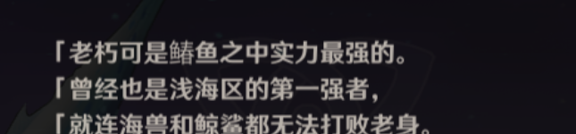

咸鱼大剑背景故事



## 鲔(wěi)

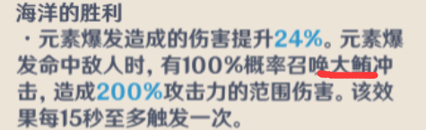



俗称金枪鱼

咸鱼大剑的技能介绍

## 倔(jué)强

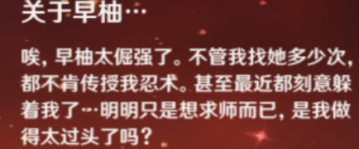

托马语音

## 羁 (jī) 绊 (bàn)

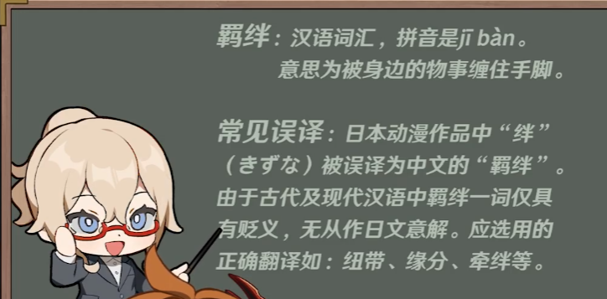

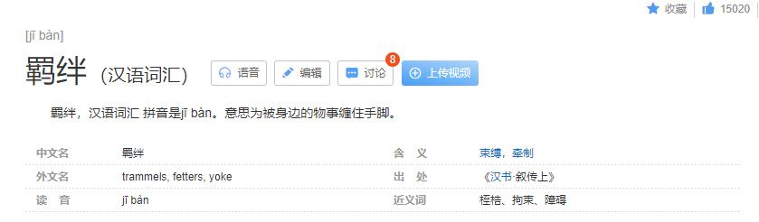

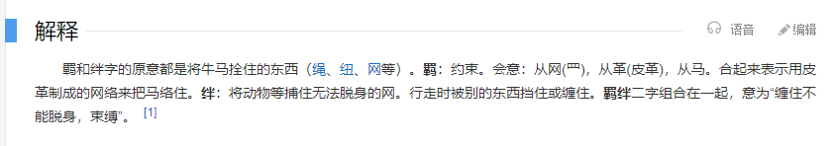

来自蒙德茶会第四期 12:04

## 孤辰茕 (qióng)怀

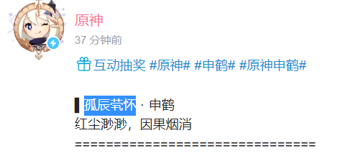

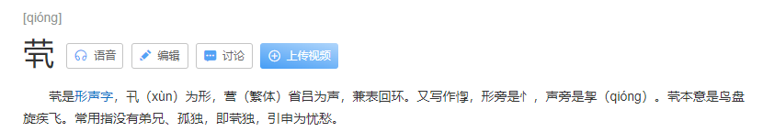

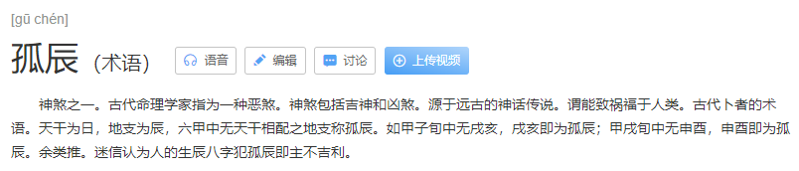

## 红毹(shū)婵娟

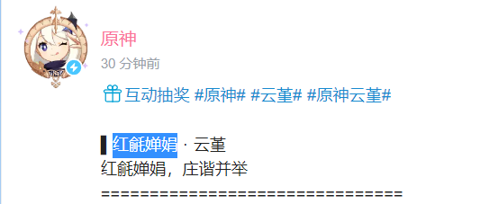

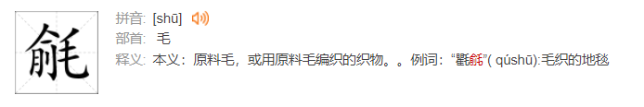

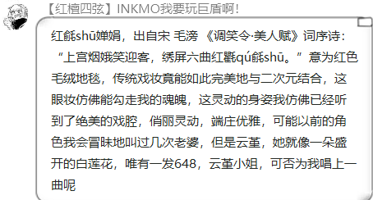

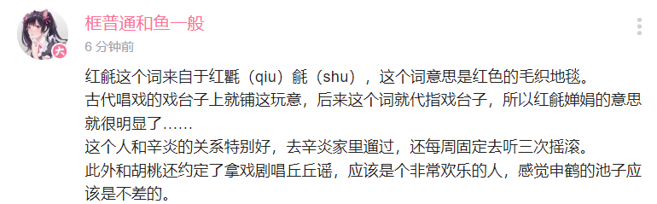

## 鳔 (biào)

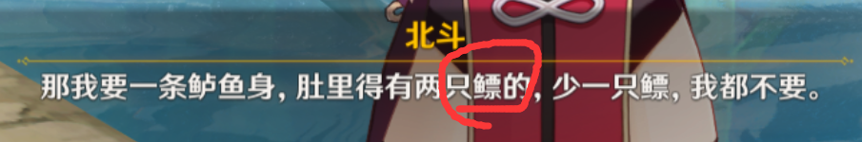

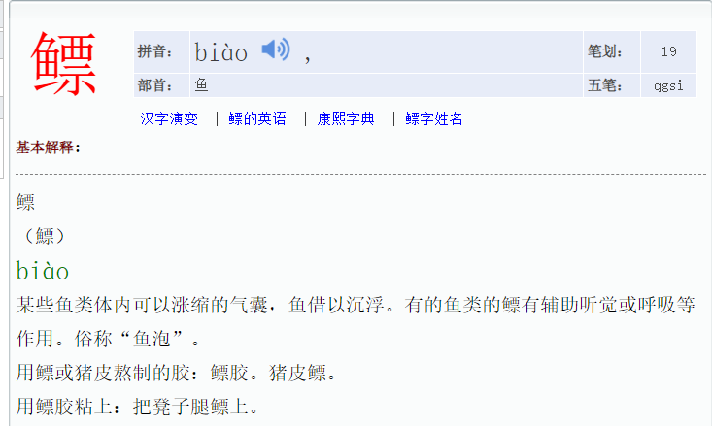

## 独当(dāng)一面

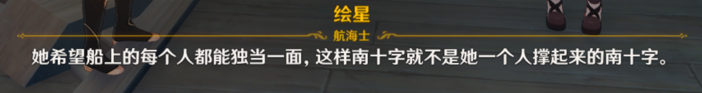

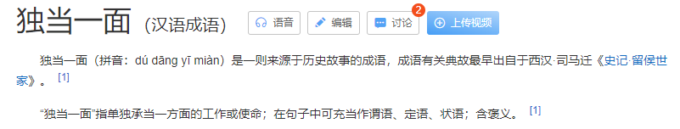

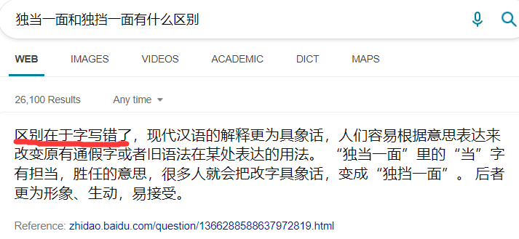

## 海染砗 (chē) 磲 (qú)



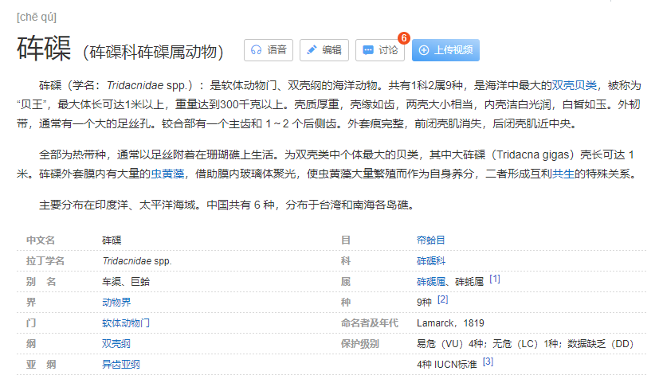

## 倏 (shū)

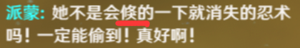

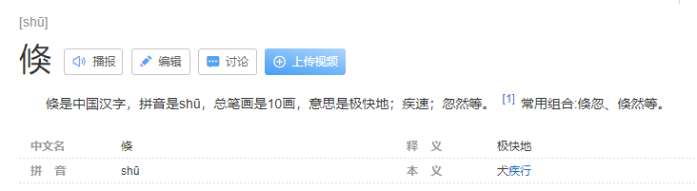

## 聒(guō)噪

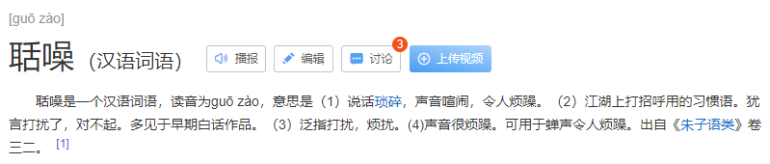

## 歌麿(mó)

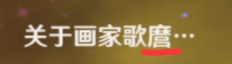

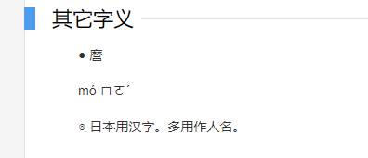

<https://baike.baidu.com/item/%E9%BA%BF/10173727>

## 友谊(yì)





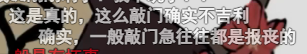

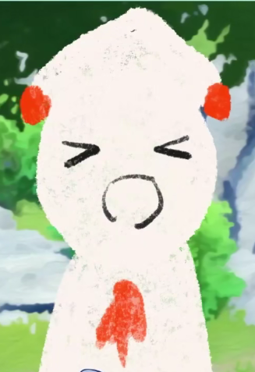

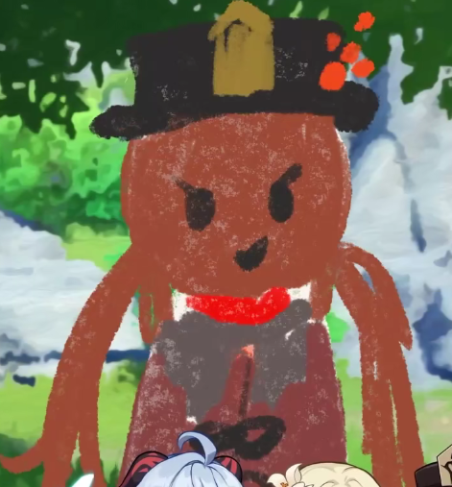

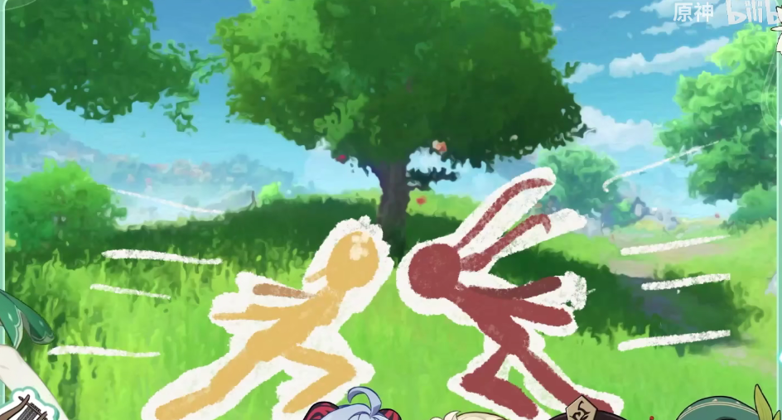

## 御辔（pèi）

